Stundenlohn-Abrechnung erzeugen | 06.07

Zeit |  | Übungsdatei | Ergebnisdatei
 | 30 min.

Übungsinhalte
- Einsatz von absoluten Bezügen und einfachen Formeln
- Einfügen von Zeilen
- Die Ausfüll-Funktion
- Die Funktionen SUMME, MITTELWERT, ANZAHL2, MAX und MIN

Aufgabe

- Erstellen Sie die abgebildete Tabelle, bzw. öffnen Sie die Datei Stundenlohn1, und bearbeiten Sie die Tabelle weiter.
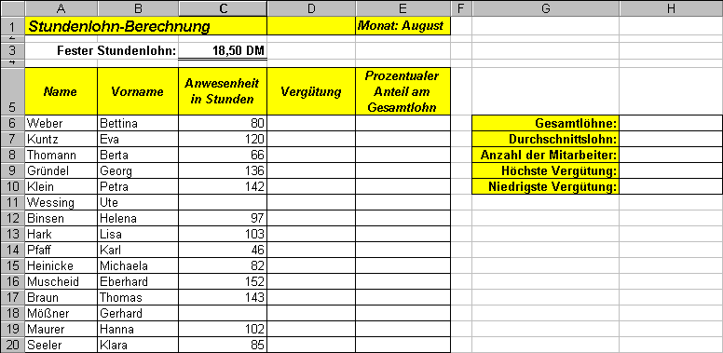
- Berechnen Sie die Vergütungen in Spalte D aus dem konstanten Stundenlohn in Zelle C3 und der Anwesenheit der Mitarbeiter.
- Ermitteln Sie mit Hilfe verschiedener Funktionen die statistischen Ergebnisse in Spalte H. Benutzen Sie dafür den Funktionsassistenten.
- Fügen Sie weitere Mitarbeiter ein, und kontrollieren Sie die Funktionsergebnisse.
